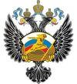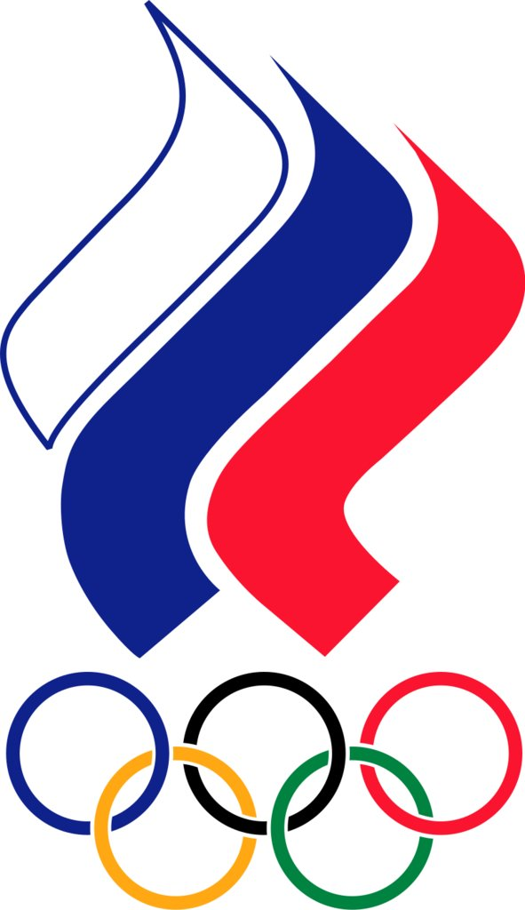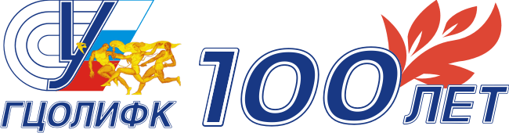

ИНФОРМАЦИОННОЕ ПИСЬМО

Министерство спорта Российской Федерации
Олимпийский комитет России
Центральная Олимпийская академия
Федеральное государственное бюджетное образовательное учреждение высшего образования «Российский государственный университет физической культуры, спорта, молодежи и туризма (ГЦОЛИФК)»

УВАЖАЕМЫЕ КОЛЛЕГИ!

Приглашаем Вас принять участие в
XXIX Олимпийской научной сессии студентов и молодых ученых России «Олимпизм, олимпийское движение, Олимпийские игры (история и современность)»

6–9 февраля 2018 г.

МЕСТО И ВРЕМЯ ПРОВЕДЕНИЯ СЕССИИ

Конференция проводится 6–9 февраля 2018 г. по адресу: 105122, Москва, Сиреневый бульвар, д. 4, РГУФКСМиТ.
Срок подачи заявок для участия в Сессии до 10 декабря 2017 г. в Центральную олимпийскую академию (olympic@sportedu.ru; coa.russia@gmail.com)

ЦЕЛИ И ЗАДАЧИ СЕССИИ

Целями и задачами сессии являются:
– стимулирование научно-исследовательской работы студентов и молодых ученых, совершенствование учебного процесса;
– поощрение творчески одаренной молодежи и формирование кадрового потенциала для исследовательской работы в области олимпийского движения;
– определение лучших научных работ студентов и молодых ученых;
– отбор российских участников на 58-ю сессию Международной олимпийской академии в Олимпии (Греция).

ПОРЯДОК ПРЕДСТАВЛЕНИЯ ЗАЯВОК УЧАСТНИКОВ

Участникам конференции до 10 декабря 2017 г. необходимо представить в Центральную олимпийскую академию (olympic@sportedu.ru; coa.russia@gmail.com) заявку на участие в Сессии.

УСЛОВИЯ УЧАСТИЯ В СЕССИИ

В конкурсе участвуют студенты, магистранты, аспиранты, молодые преподаватели и научные сотрудники (до 35 лет) университетов, академий, институтов, техникумов, колледжей физической культуры, училищ олимпийского резерва, факультетов и кафедр высших учебных заведений.

ЗАЯВКА И КОНТАКТЫ

Для участия в Конференции необходимо подать заявку в Центральную олимпийскую академию. Наши контакты: тел. 8 (499) 166-53-26, e-mail: olympic@sportedu.ru; coa.russia@gmail.com (с пометкой «Олимпийская сессия 2018»). Наш адрес: 105122, Россия, Москва, Сиреневый бульвар, дом 4, каб. 236 МБК.

ФОРМА ЗАЯВКИ

на участие в XXIX Олимпийской научной сессии студентов и молодых ученых России

ЗАЯВКА
__________________________________________________________________
(наименование учебного заведения, научно-исследовательского учреждения, региональной олимпийской академии)

на участие во Всероссийском туре XXIX Олимпийской научной сессии молодых ученых и студентов России «Олимпизм, олимпийское движение, Олимпийские игры (история и современность)»

Руководитель делегации _________________________________

№ п/п | Фамилия, имя, отчество, спортивное звание участника | Категория участника (студент, магистрант, аспирант, преподаватель) | Тема доклада, научный руководитель | Место в I туре

